Question
- (20 Poin)
  - Buat dua program Python untuk menghitung kuadrat dari angka 1 hingga 1.000.000 menggunakan dua pendekatan paralel:
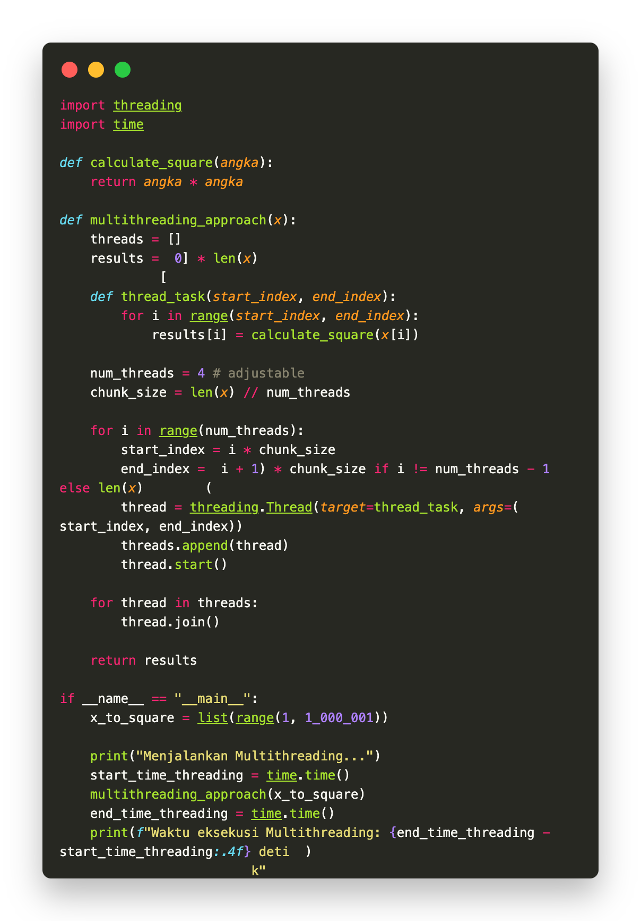
- Multithreading

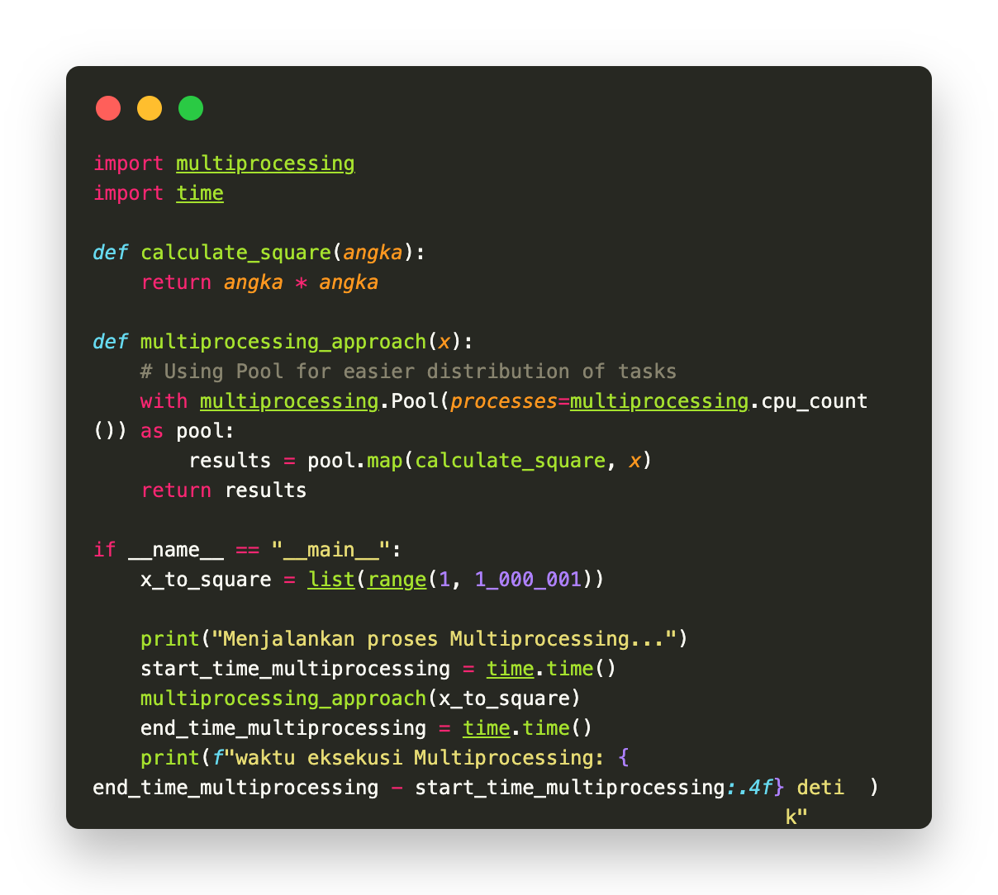
- Multiprocessing

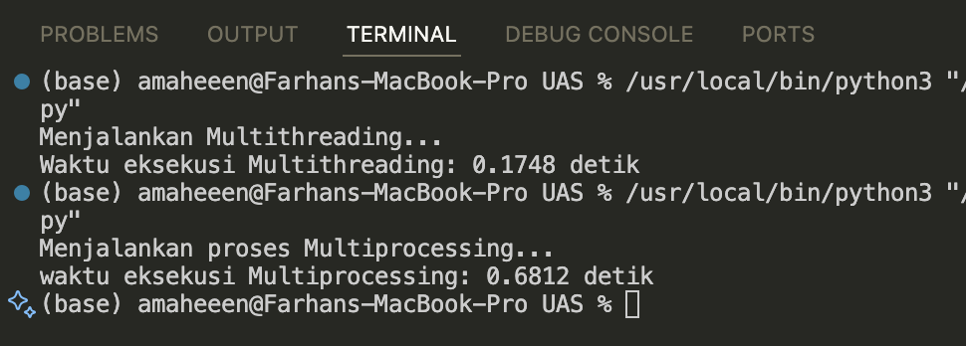
  - Ukur dan bandingkan waktu eksekusi kedua program(screenshot output).
Berdasarkan hasil percobaan di laptop saya:
- Waktu eksekusi multithreading : 0.1748 detik
- Waktu eksekusi multiprocessing : 0.6812 detik
Terlihat bahwa program yang menggunakan multithreading berjalan lebih cepat dibandingkan dengan multiprocessing untuk tugas perhitungan kuadrat ini.
  - Berdasarkan hasil Anda, jelaskan dampak GIL terhadap performa pada tugas CPU-bound.
Biasanya, multiprocessing lebih unggul untuk tugas CPU-bound karena bisa memanfaatkan banyak core tanpa terhalang Global Interpreter Lock (GIL). Namun, dalam kasus ini, multithreading justru lebih cepat. Hal ini kemungkinan disebabkan oleh overhead pembuatan proses pada multiprocessing yang cukup besar, sementara tugas menghitung kuadrat 1 juta angka tergolong ringan dan cepat. Akibatnya, "biaya" pembuatan proses menjadi lebih dominan dibandingkan manfaat paralelisme penuh yang ditawarkan multiprocessing.
Selain itu, karena skalanya tidak terlalu berat, dampak GIL pada multithreading tidak terlalu terasa. Pada sistem dengan jumlah core terbatas, keuntungan multiprocessing pun semakin kecil. Jadi, dalam kondisi seperti ini, multithreading lebih efisien karena lebih ringan dalam manajemen resource, meskipun secara teori GIL tetap menjadi batasan. Efektivitas masing-masing pendekatan sangat tergantung pada kompleksitas tugas dan lingkungan eksekusi.
  - Referensi:
- Temukan 1 referensi akademik yang membahas efek GIL
Ruys, W., Lee, H., You, B., Talati, S., Park, J., Almgren-Bell, J., Yan, Y., Fernando, M., Erez, M., Gligoric, M. and Burtscher, M., 2025. “Performance Characterization of Python Runtimes for Multi-device Task Parallel Programming.” International Journal of Parallel Programming, 53(2), pp.1-24.
- Cantumkan bagian spesifik kutipan dari masing-masing referensi yang mendukung analisis Anda.
- "When it comes to Python, finer-grained multithreaded parallelism has faced a unique challenge: the Global Interpreter Lock (GIL) in the CPython interpreter allows only one thread at a time to execute Python bytecode, effectively serializing all work except C-extension library calls and I/O." (Ruys et al., 2023, Hal. 1)
- "However, many Python tasking systems adopt ❸, employing multiple processes each with distinct interpreters. This introduces overheads, notably from inter-process communication and the initialization cost of loading libraries into each process." (Ruys et al., 2023, Hal. 2)
- Jelaskan bagaimana bagian tersebut mendukung analisis hasil eksperimen Anda
Ruys et al. (2023) menjelaskan bahwa Global Interpreter Lock (GIL) pada CPython membatasi eksekusi thread secara paralel, sehingga multithreading sering dianggap kurang efektif untuk tugas CPU-bound. Namun, hasil eksperimen saya justru menunjukkan bahwa multithreading lebih cepat dibandingkan multiprocessing dalam menghitung kuadrat 1 juta angka. Hal ini disebabkan oleh overhead pada multiprocessing, seperti biaya komunikasi antar-proses dan inisialisasi proses baru, yang ternyata lebih berat dibandingkan hambatan GIL pada multithreading. multithreading lebih efisien pada skala tugas ini karena thread lebih ringan dan berbagi memori, sedangkan multiprocessing memerlukan biaya tambahan yang tidak sebanding untuk tugas sederhana seperti ini.

- (20 Poin)
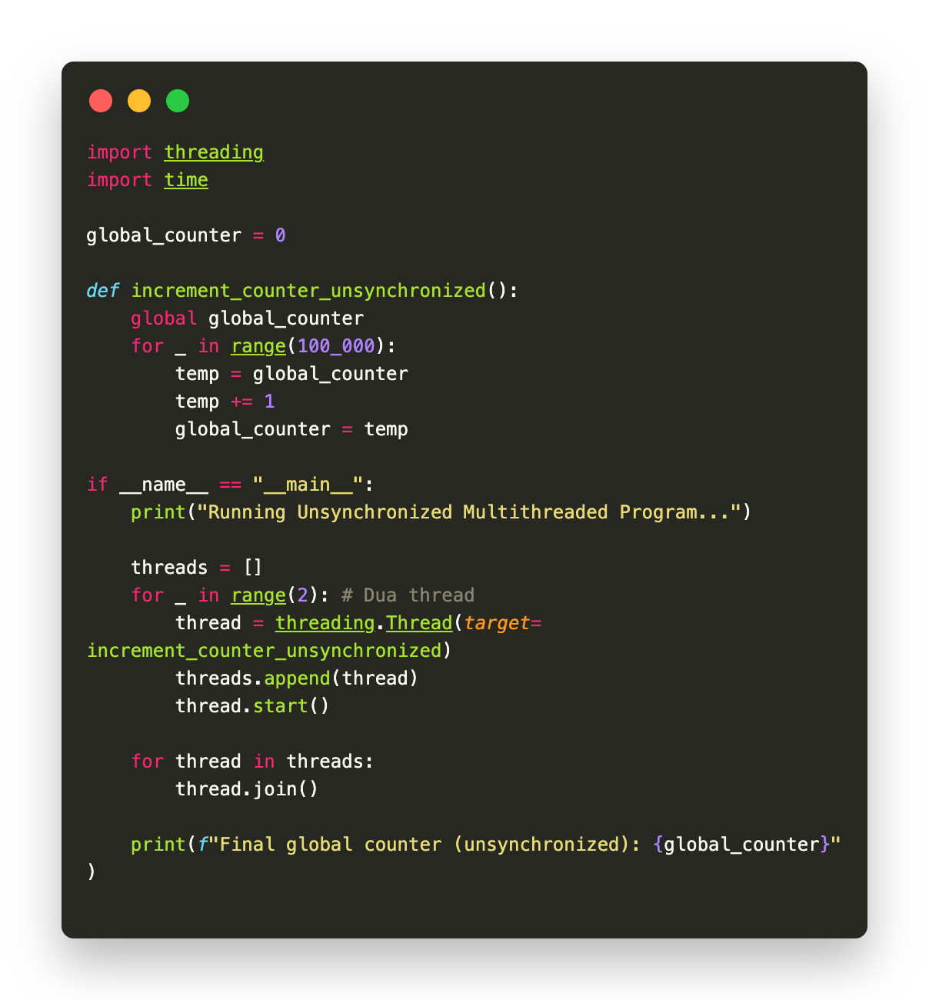
  - Buat program Python multithreaded dengan dua threading. Thread yang melakukan increment ke global counter sebanyak 100.000 kali per thread (tanpa sinkronisasi).
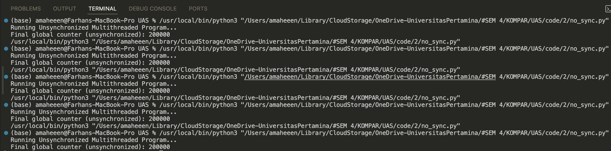
  - Jalankan program 5 kali, simpan dan amati hasilnya (screenshot output).
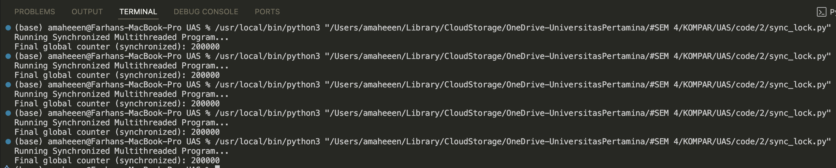
  - Tambahkan Lock() untuk menghindari race condition. Jalankan kembali dan bandingkan hasilnya (screenshot output).

  - Analisis perbedaan hasil dan penyebabnya.
Dalam percobaan saya, baik program tanpa sinkronisasi maupun dengan penggunaan Lock() sama-sama menghasilkan nilai akhir global counter yang konsisten, yaitu 200.000. Padahal secara teori, program tanpa Lock() seharusnya rawan mengalami race condition yang biasanya menghasilkan data yang tidak konsisten (kurang dari 200.000).
Secara teknis, operasi global_counter += 1 bukanlah operasi atomik karena terdiri dari beberapa langkah (baca, modifikasi, dan tulis). Pada sistem multithreaded, seharusnya ada risiko dua thread bisa membaca nilai yang sama dan menulis hasil yang salah akibat "lost update".
Namun, hasil saya tetap konsisten kemungkinan karena:
- Context switching di sistem saya tidak terjadi di waktu yang kritis.
- Beban program cukup kecil, sehingga satu thread sering menyelesaikan tugasnya sebelum thread lain mengganggu.
- Hardware atau sistem penjadwal thread yang saya gunakan mungkin memberikan eksekusi yang cukup "bersih" dalam konteks sederhana ini.
Meskipun hasilnya kebetulan konsisten, secara prinsip program tanpa Lock() tetap tidak aman. Penambahan threading.Lock() sangat penting untuk memastikan hanya satu thread yang bisa mengakses dan memodifikasi variabel global pada satu waktu. Penggunaan Lock() membuat proses inkrementasi jadi aman dan mencegah race condition di sistem manapun.
Jadi, meskipun hasil percobaan saya terlihat baik tanpa Lock(), praktik terbaik tetap harus menggunakan Lock() untuk menjaga keamanan dan konsistensi data dalam pemrograman multithreaded.
  - Referensi:
- Cari 2 referensi akademik yang menjelaskan race condition dan sinkronisasi
  - Corbet, J., Kroah-Hartman, G., & Rubini, A. (2005). Linux Device Drivers, 3rd Edition. O'Reilly. ISBN: 0-596-00590-3.
  - Blanton, E., Alphonce, C., & Mikida, E. (2024). CSE 220: Systems Programming – “Races and Synchronization” (slide). University at Buffalo
- Cantumkan kutipan langsung yang relevan dari masing-masing referensi.
- Kutipan tentang Race Condition (dari Linux Device Drivers):
"This sequence of events is a demonstration of a race condition. Race conditions are a result of uncontrolled access to shared data. When the wrong access pattern happens, something unexpected results." (Chapter 5, Page 107)
- Kutipan tentang Sinkronisasi (Locking/Mutual Exclusion - dari Linux Device Drivers):
"The usual technique for access management is called locking or mutual exclusion—making sure that only one thread of execution can manipulate a shared resource at any time." (Chapter 5, Page 108)
"When semaphores are used for mutual exclusion—keeping multiple processes from running within a critical section simultaneously—their value will be initially set to 1. Such a semaphore can be held only by a single process or thread at any given time. A semaphore used in this mode is sometimes called a mutex, which is, of course, an abbreviation for 'mutual exclusion.'" (Chapter 5, Page 110)
- Jelaskan bagaimana bagian tersebut mendukung analisis hasil eksperimen Anda
Kutipan dari Linux Device Drivers Bab 5 menjelaskan bahwa "Race conditions are a result of uncontrolled access to shared data." Ini mendukung analisis saya bahwa kode tanpa Lock() secara teori tetap berisiko race condition, meskipun hasil eksperimen saya selalu konsisten di 200.000. Artinya, akses tanpa kontrol tetap bisa berpotensi menyebabkan hasil tidak akurat di kondisi atau sistem yang berbeda.
Kutipan berikutnya menjelaskan bahwa locking atau mutual exclusion adalah solusi untuk mencegah race condition, yaitu dengan memastikan hanya satu thread yang bisa mengakses data bersama pada satu waktu. Penggunaan threading.Lock() pada eksperimen saya membuktikan hal ini, karena lock menjaga agar proses penambahan counter dilakukan secara aman dan hasilnya selalu akurat.
Jadi, meskipun hasil eksperimen saya terlihat konsisten tanpa lock, secara prinsip penggunaan lock tetap penting untuk menjaga keakuratan dan keamanan program multithreaded.

- (30 Poin)
Sebuah sistem memproses data dari tiga sensor dengan interval sebagai berikut:
Sensor | Interval
Kamera | 100 ms
LIDAR | 50 ms
GPS | 1 detik

  - Tentukan pendekatan paralelisme paling sesuai (multithreading atau multiprocessing) dan jelaskan alasannya.
Pendekatan paralelisme yang paling sesuai untuk kasus ini adalah multithreading.alasan nya adalah karena tugas dari setiap sensor pada simulasi ini termasuk I/O-bound, karena sensor hanya menunggu sesuai interval waktu dengan menggunakan fungsi time.sleep(). Pada kondisi seperti ini, Python akan melepas Global Interpreter Lock (GIL), sehingga thread lain tetap bisa berjalan meskipun satu thread sedang menunggu.
Multithreading menjadi pilihan yang tepat karena lebih ringan dan efisien untuk menangani tugas-tugas I/O seperti ini. Jika menggunakan multiprocessing, program tetap bisa berjalan, tetapi akan menimbulkan overhead yang lebih besar karena harus membuat dan mengelola proses yang terpisah, padahal sebenarnya tidak dibutuhkan untuk kasus sederhana seperti ini.
Dengan multithreading, program dapat menjalankan simulasi antar sensor secara bergantian dengan lancar dan sesuai dengan interval waktu yang diinginkan. Jadi, multithreading adalah pendekatan yang paling efektif dan efisien untuk menyelesaikan permasalahan ini.

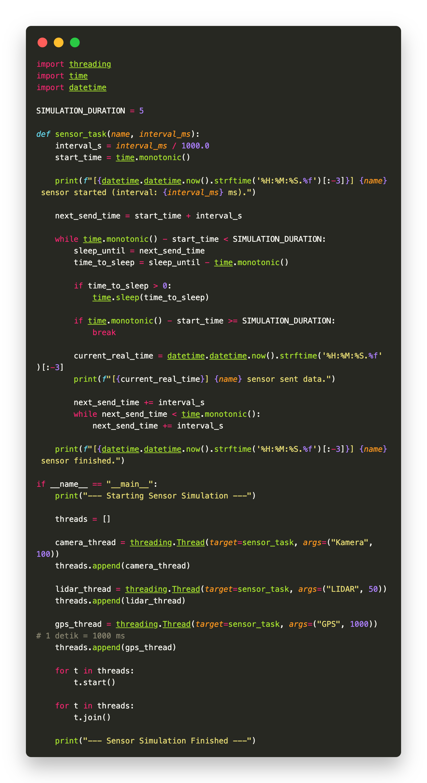
  - Simulasikan sistem menggunakan Python selama 5 detik. Gunakan sleep() untuk mensimulasikan interval masing-masing sensor dan cetak waktu serta nama sensor tiap kali sensor kirim data(screenshot output).
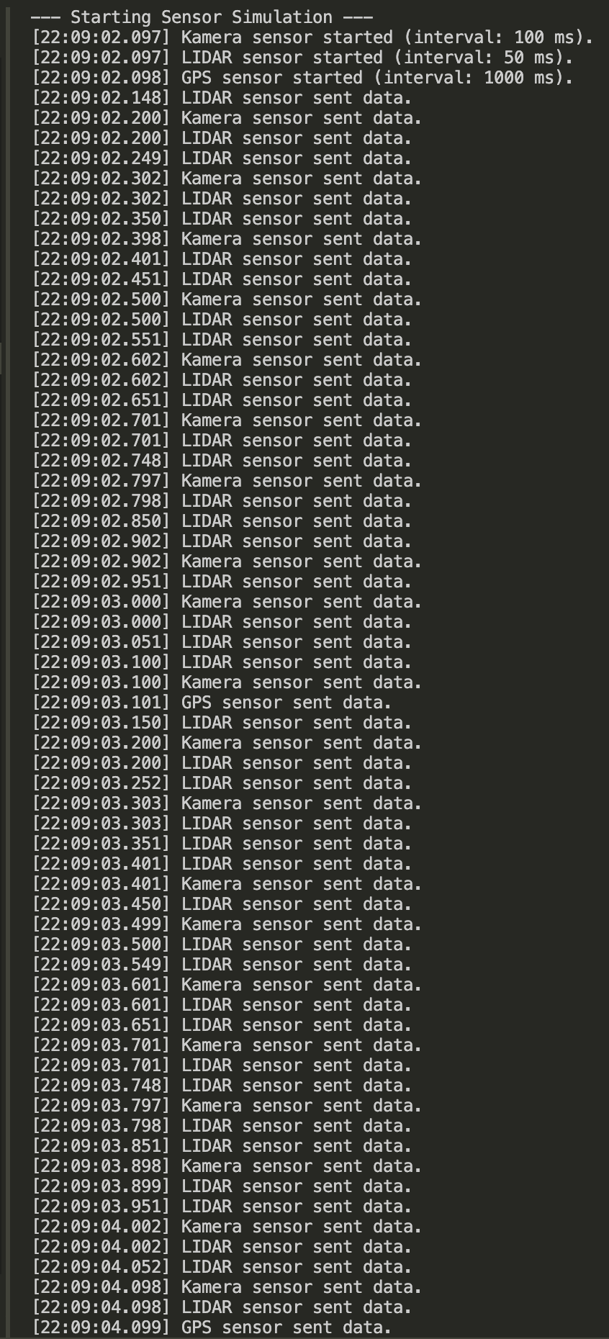
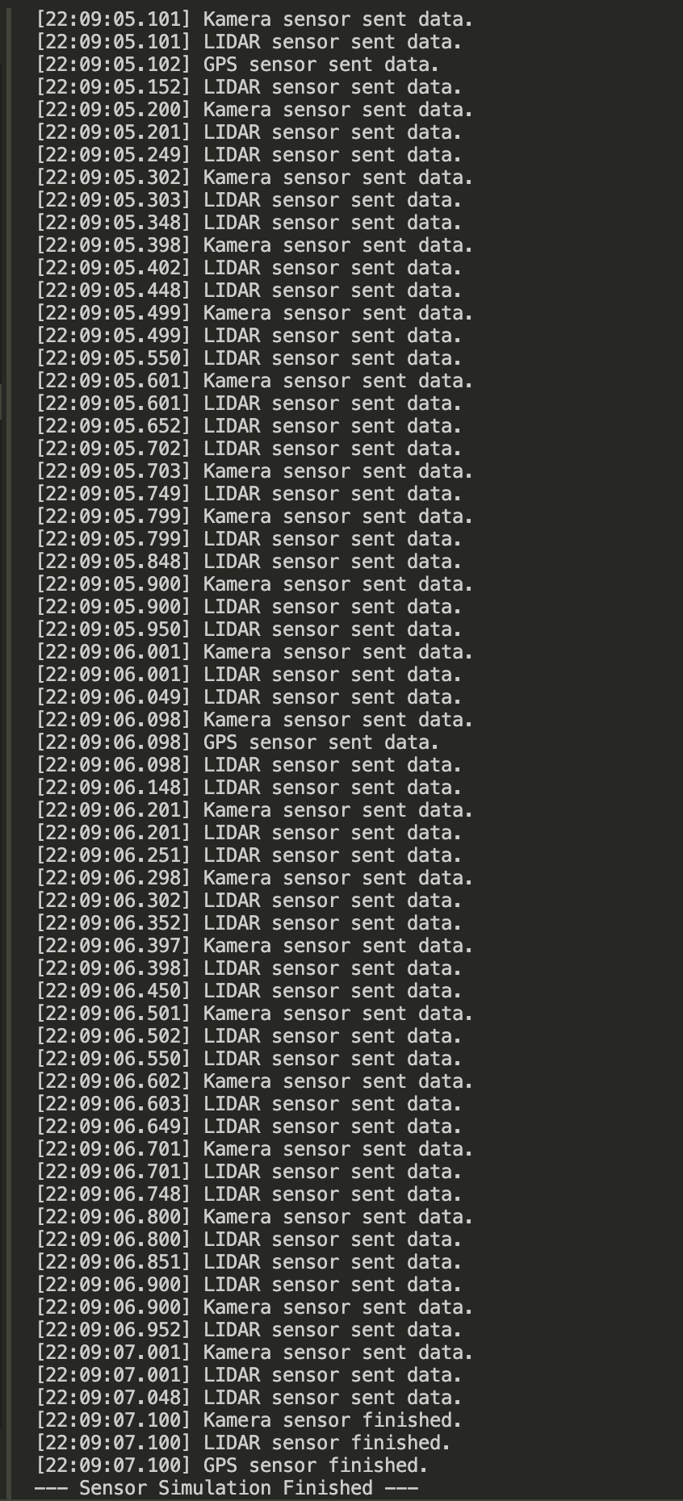
Hasil Output :

  - Jelaskan hasil pengamatan Anda:
- Apakah data terkirim sesuai interval?
Berdasarkan output yang saya peroleh, data terkirim cukup sesuai dengan interval yang sudah ditentukan.
- Sensor LIDAR (50 ms): Mulai pada pukul 22:09:02.097 dan mengirim data hampir setiap 50 ms.
- Sensor Kamera (100 ms): Mulai pada pukul 22:09:02.097 dan mengirim data sekitar setiap 100 ms.
- Sensor GPS (1000 ms): Mulai pada pukul 22:09:02.098 dan mengirim data kira-kira setiap 1 detik.
Dari hasil ini dapat disimpulkan bahwa pengiriman data berjalan sesuai interval yang diinginkan dan semua thread dapat berjalan secara bersamaan tanpa hambatan yang berarti. Perbedaan waktu beberapa milidetik masih dapat diterima dalam simulasi seperti ini.
- Apakah terjadi keterlambatan/bottleneck? Mengapa?
Tidak terjadi keterlambatan atau bottleneck yang signifikan pada percobaan ini karena setiap thread hanya menjalankan tugas I/O-bound, yaitu menunggu menggunakan time.sleep(). Pada saat thread berada dalam kondisi sleep, Python melepaskan Global Interpreter Lock (GIL), sehingga thread lain tetap bisa berjalan tanpa harus menunggu. Hal ini memungkinkan ketiga thread sensor berjalan bersamaan dan mengirim data sesuai dengan interval yang ditentukan. Jika ada sedikit deviasi waktu, hal tersebut lebih disebabkan oleh proses penjadwalan thread oleh sistem operasi dan keterbatasan akurasi timer, bukan karena hambatan GIL. GIL baru akan menjadi masalah jika tugas yang dijalankan bersifat CPU-bound, seperti perhitungan berat, karena dalam kondisi tersebut Python hanya mengizinkan satu thread aktif di CPU pada satu waktu.
  - Referensi:
- Sertakan 2 referensi teknis atau akademik yang mendukung pendekatan Anda.
- Piñeiro, C. and Pichel, J.C., (2024). OMP4Py: a pure Python implementation of OpenMP. arXiv preprint arXiv:2411.14887.
- Dokumentasi resmi Python tentang modul threading: Python docs.python.org
- Tuliskan bagian spesifik dari masing-masing referensi yang relevan untuk mendukung analisis Anda.
- Kutipan dari OMP4Py (ArXiv 2024) menyatakan bahwa “the GIL is released when a thread performs I/O operations, allowing other threads to execute Python code” (Piñeiro et al., 2024, Hal. 3)
- Dokumentasi resmi Python tentang modul threading juga menegaskan bahwa meski GIL membatasi eksekusi paralel pada kode CPU-bound, “threading is still an appropriate model if you want to run multiple I/O-bound tasks simultaneously”
- Jelaskan bagaimana bagian tersebut mendukung analisis hasil eksperimen Anda
Kutipan dari OMP4Py mendukung hasil eksperimen saya karena simulasi sensor yang dijalankan memang lebih banyak melakukan operasi I/O, seperti time.sleep() untuk menunggu interval. Saat thread sensor sedang menunggu, GIL otomatis dilepaskan, jadi thread lain bisa langsung jalan tanpa harus menunggu. Ini menjelaskan kenapa ketiga sensor bisa berjalan bersamaan dan mengirim data tepat waktu tanpa bottleneck yang berarti, seperti yang saya lihat di hasil percobaan.
Selain itu, dokumentasi Python tentang threading juga mendukung alasan kenapa saya memilih multithreading untuk kasus ini. Python menjelaskan bahwa multithreading memang cocok untuk tugas I/O-bound karena saat thread sedang menunggu, GIL dilepas, jadi thread lain tetap bisa aktif. Ini sesuai dengan yang saya amati, di mana program tetap berjalan lancar dan tiap sensor mengirim data sesuai interval tanpa terhalang.

- (30 Poin)
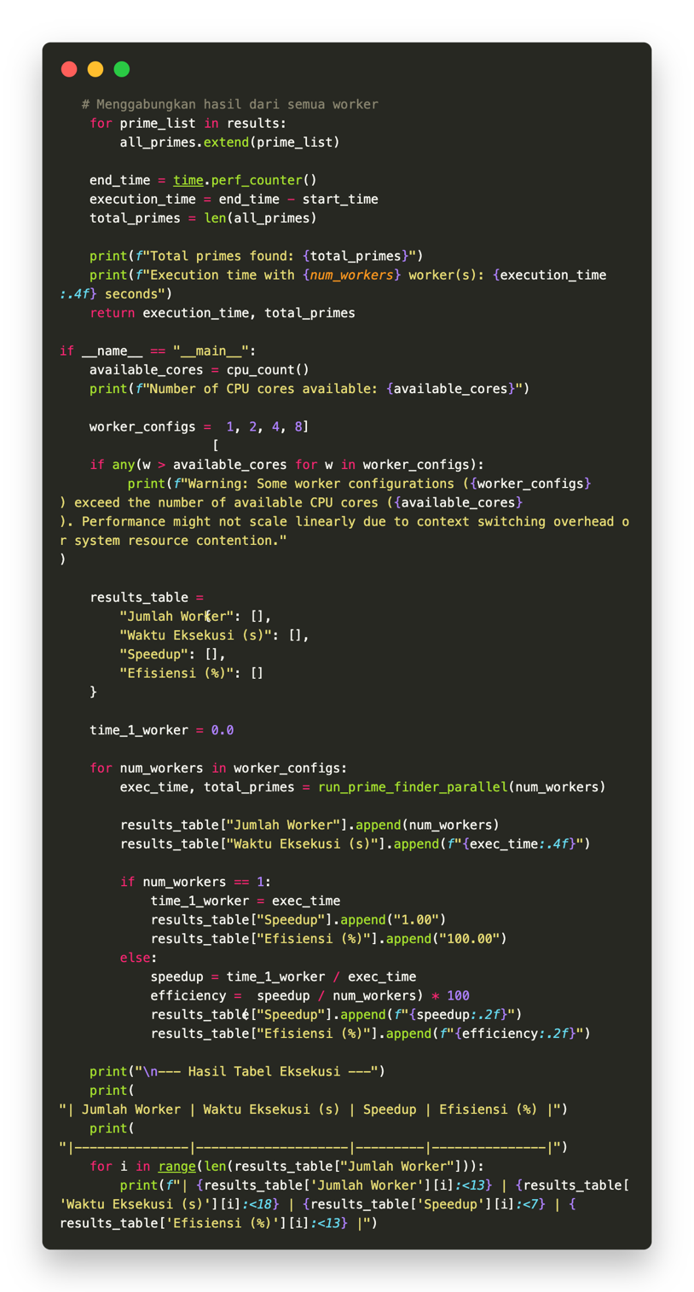
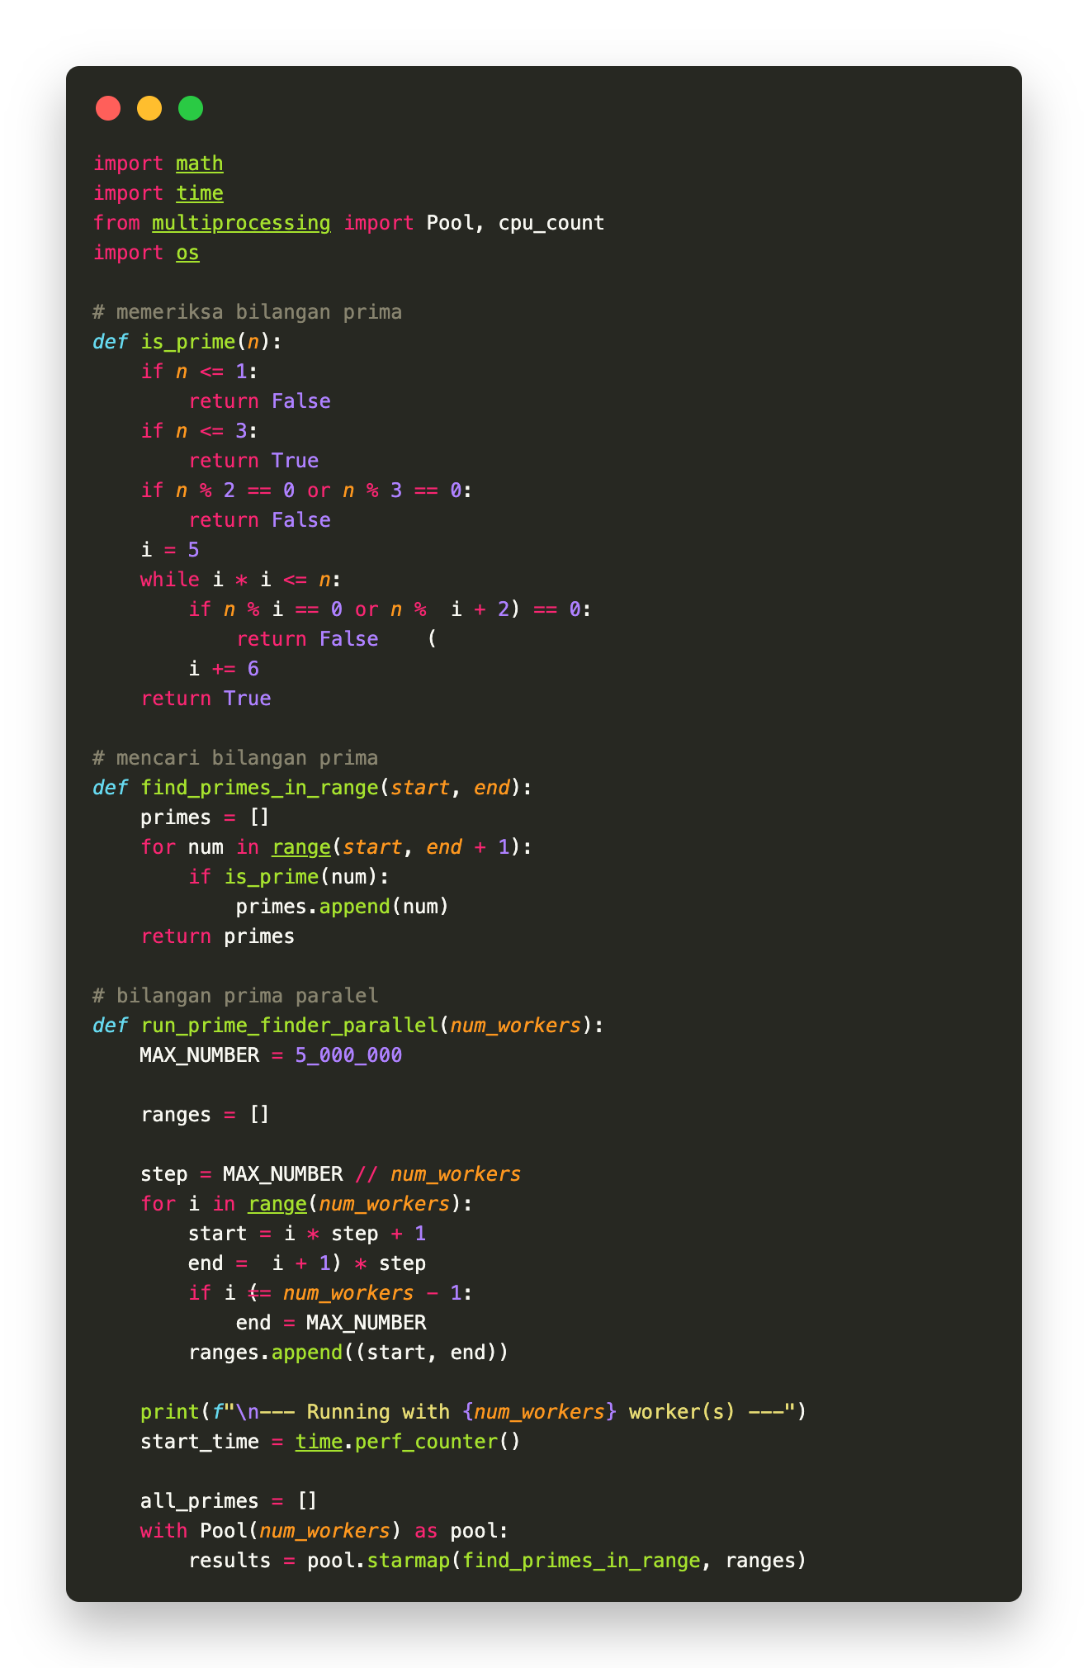
- Buat program Python untuk mencari bilangan prima antara 1 dan 5.000.000.

- Jalankan program menggunakan multiprocessing.Pool atau ProcessPoolExecutor dengan:
    - 1, 2, 4, dan 8 worker(screenshot output tiap worker).
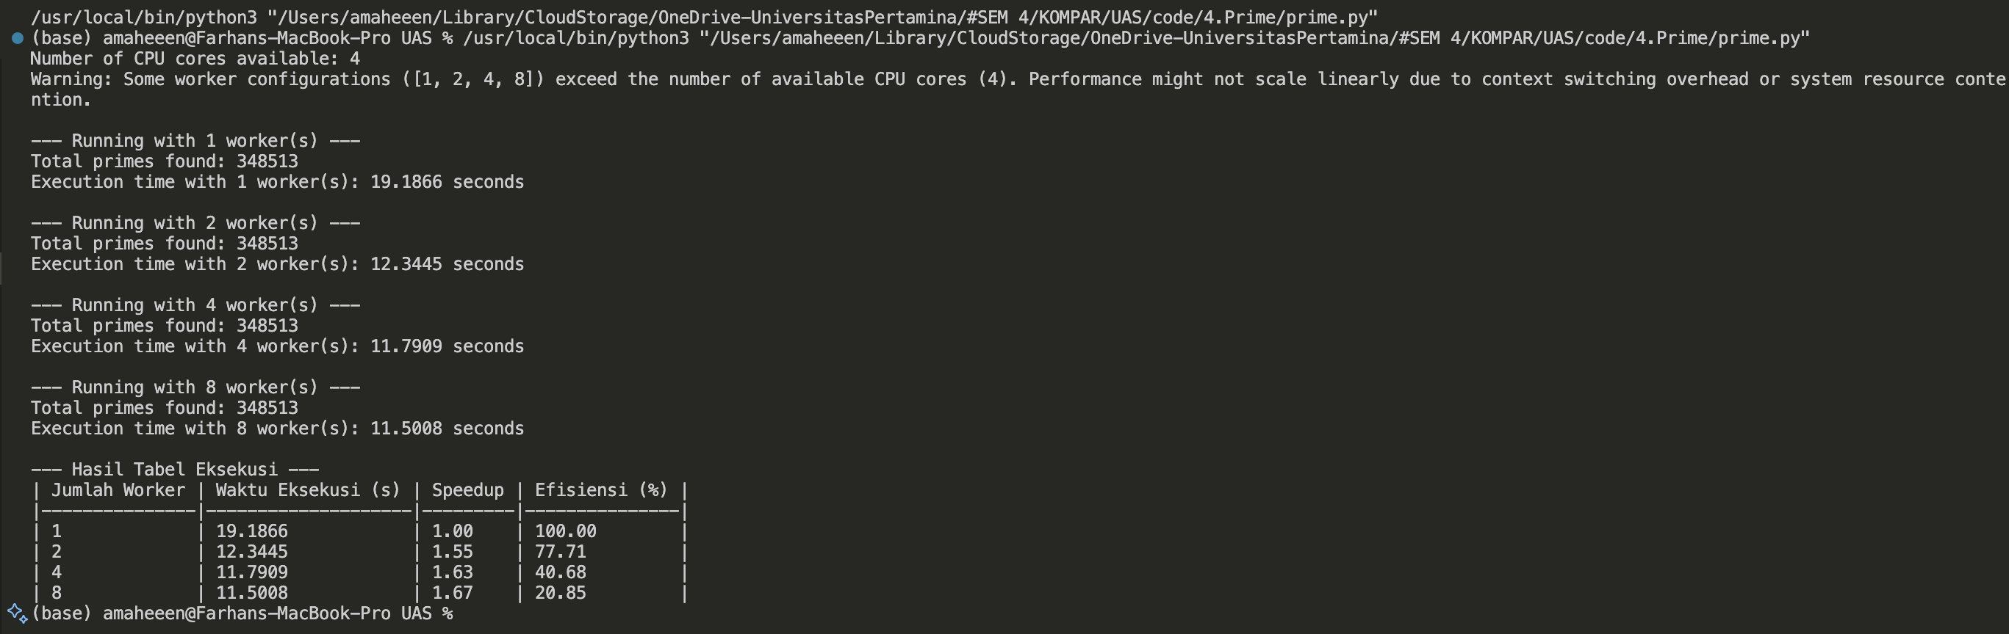
- Ukur waktu eksekusi pada tiap konfigurasi, lalu isi tabel berikut:
Jumlah Worker | Waktu Eksekusi (s) | Speedup | Efisiensi (%)
1 | 19.1866 | 1.00 | 100.00
2 | 12.3445 | 1.55 | 77.71
4 | 11.7909 | 1.63 | 40.68
8 | 11.5008 | 1.67 | 20.85
Speedup = waktu_1_worker / waktu_n_worker
Efisiensi = speedup / jumlah_worker × 100%
- Analisis:
- Apakah performa meningkat sebanding dengan jumlah worker?
Performa program tidak meningkat secara sebanding atau linear dengan penambahan jumlah worker. Saat saya menggunakan 1 ke 2 worker, ada peningkatan yang cukup terasa, dengan speedup dari 1.00 menjadi 1.55 dan waktu eksekusi turun dari 19.1866 detik menjadi 12.3445 detik. Namun, saat saya lanjut ke 4 worker, peningkatannya mulai melambat, speedup hanya naik ke 1.63 dan waktu eksekusi turun sedikit menjadi 11.7909 detik. Bahkan ketika saya coba pakai 8 worker, perubahannya sangat kecil, speedup hanya naik tipis menjadi 1.67 dan waktu eksekusi hampir tidak beda, yaitu 11.5008 detik.
Selain itu, efisiensi paralelisme juga menurun cukup drastis seiring bertambahnya worker. Kalau 1 worker efisiensinya tentu 100%, tapi saat pakai 8 worker, efisiensinya tinggal 20.85%. Ini menunjukkan bahwa menambah worker lebih banyak sudah tidak efektif lagi karena biaya koordinasi antar proses dan overhead sistem menjadi lebih besar daripada keuntungan yang didapat dari pembagian tugasnya.

- Adakah titik di mana penambahan worker menjadi tidak efisien? Mengapa?
Penambahan worker mulai tidak efisien setelah 2 worker, apalagi ketika jumlah worker melebihi jumlah core CPU fisik. Pada 4 core, performa sudah mendekati batas optimal karena setiap core sudah terisi. Saat worker ditambah menjadi 8, sistem harus sering melakukan context switching, sehingga justru menambah beban dan mengurangi efisiensi. Selain itu, Hukum Amdahl membatasi speedup maksimal karena masih ada bagian program yang berjalan secara sequential dan tidak bisa diparalelkan.
- Referensi:
- Temukan 2 referensi akademik yang membahas speedup dan efisiensi paralelisme.
    - Schryen, G. (2022). Modeling Speedup and Efficiency in Parallel Computing. ar5iv.org. Dapat diakses melalui ar5iv.org
    - Myllis, G., Tsimpiris, A., Aggelopoulos, S. and Vrana, V.G., 2025. High-Performance Computing and Parallel Algorithms for Urban Water Demand Forecasting. Algorithms, 18(4), p.182.
- Kutip bagian halaman tertentu yang relevan dengan hasil eksperimen Anda.
Schryen mendefinisikan "speedup S sebagai rasio waktu eksekusi sekuensial Ts terhadap waktu eksekusi paralel Tp [S = Ts / Tp]… dan efisiensi E sebagai perbandingan 'efficiency relates speedup to the number of parallel PUs… and it is defined by E(P) = S(P)/P'" (Schryen, 2022, ar5iv.org). Ia juga menekankan bahwa "jika faktor overhead dimasukkan, maka fungsi eksekusi, speedup, dan efisiensi tidak lagi monoton meningkat. Ia menyimpulkan 'speedup and efficiency functions may become non-monotonous, … [maka] perlu ditentukan jumlah optimal unit pemrosesan paralel (PPUs) untuk metrik seperti speedup dan efisiensi'" (Schryen, 2022, ar5iv.org).
Myllis dkk. menegaskan bahwa "parallel efficiency, defined as the ratio of speedup to the number of cores used, provides insight into how well computational resources are utilized" (Myllis et al., 2025, mdpi.com). Mereka juga mengobservasi bahwa dalam eksperimen mereka, "efisiensi paralelitas bervariasi – misalnya pengoptimalan model deep learning mencapai efisiensi ≈71% sementara tahap deteksi outlier hanya ≈21% (karena beban komputasi rendah dan sinkronisasi tinggi)" (Myllis et al., 2025, mdpi.com).
- Jelaskan bagaimana bagian tersebut mendukung analisis hasil eksperimen Anda
Kutipan dari Schryen (2022) mendukung definisi speedup dan efisiensi yang saya gunakan, sekaligus menegaskan bahwa penambahan worker tidak selalu meningkatkan performa secara terus-menerus karena adanya overhead paralelisme. Hal ini sesuai dengan hasil eksperimen saya, di mana setelah melewati 4 worker, penambahan menjadi 8 worker tidak lagi memberi peningkatan signifikan dan efisiensinya justru turun drastis. Kutipan dari Myllis et al. (2025) juga memperkuat bahwa efisiensi paralel sangat dipengaruhi oleh overhead, terutama saat sumber daya CPU mulai terbagi secara berlebihan. Penurunan efisiensi dalam eksperimen saya, dari 100% menjadi 20.85%, sejalan dengan observasi mereka bahwa pada kondisi tertentu, efisiensi bisa turun karena manajemen proses dan beban sistem yang meningkat. Kedua referensi ini membantu menjelaskan secara teori dan praktik kenapa performa tidak selalu naik seiring bertambahnya worker.

